班主任寝室更新
（更新日期20181114）
- 打开数字化校园主平台：http://10.200.51.19，输入用户名及密码登陆
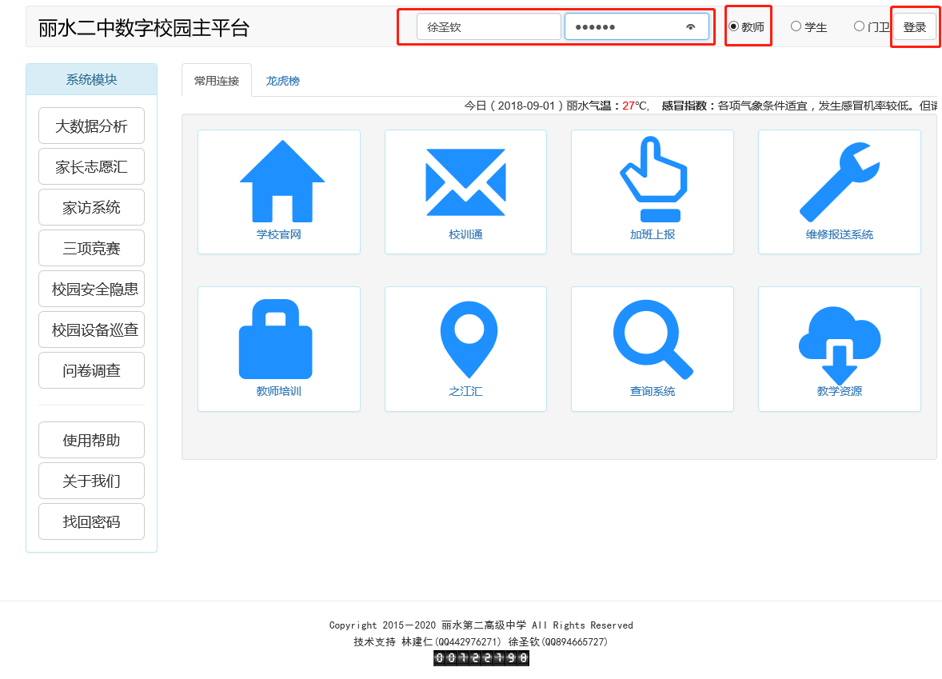
- 选择班级
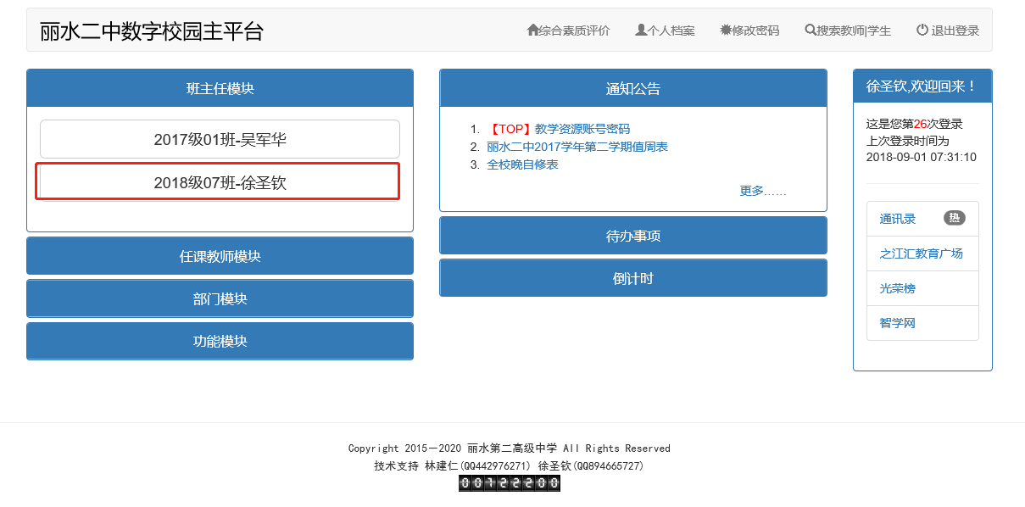
3、选择：班级管理——学生班级寝室
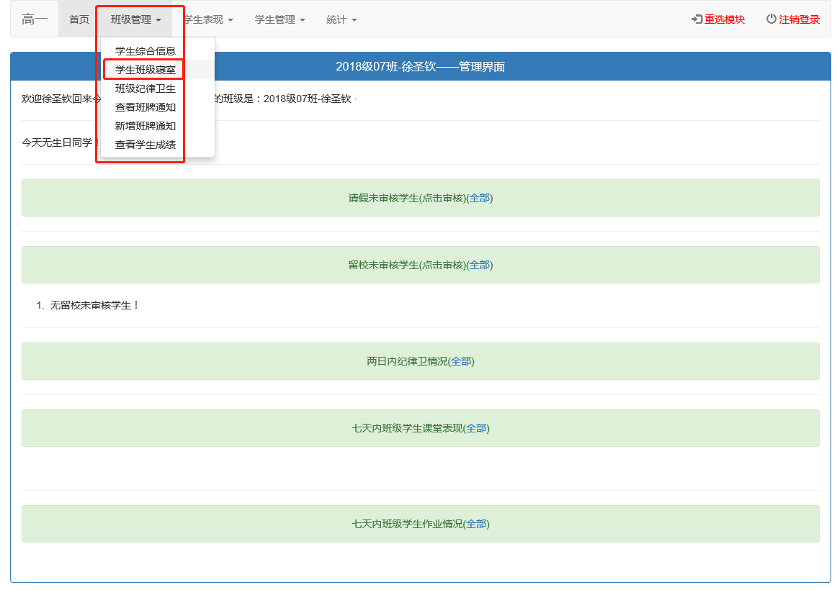
- 修改学生寝室
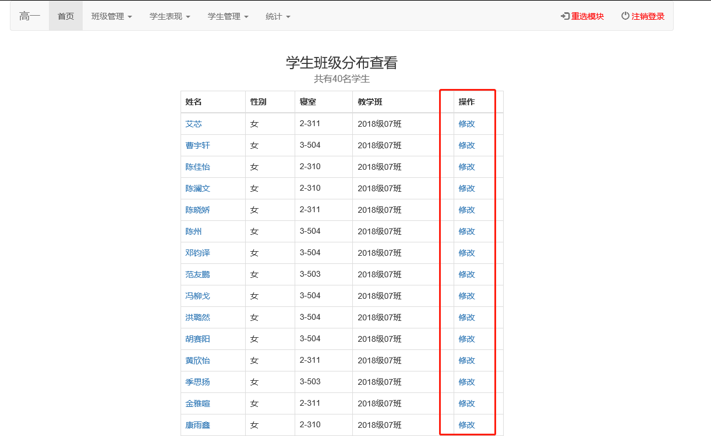
- 修改提交即可
